CAN 控制器根据两根线上的电位差来判断总线电平。发送方通过使总线电平发生变化，将消息发送给接收方。CAN 协议具有以下特点：

1） 。 多主控制。在总线空闲时，所有单元都可以发送消息（多主控制），而两个以上的单元同时开始发送消息时，根据标识符（Identifier 以下称为 ID）决定优先级。ID 并不是表示发送的目的地址，而是表示访问总线的消息的优先级。两个以上的单元同时开始发送消息时，对各消息 ID 的每个位进行逐个仲裁比较。仲裁获胜（被判定为优先级最高）的单元可继续发送消息，仲裁失利的单元则立刻停止发送而进行接收工作。

2） 系统的柔软性。与总线相连的单元没有类似于“地址”的信息。因此在总线上增加单

元时，连接在总线上的其它单元的软硬件及应用层都不需要改变。

3） 通信速度较快，通信距离远。最高 1Mbps（距离小于 40M），最远可达 10KM（速率低于 5Kbps）。

4）具有错误检测、错误通知和错误恢复功能。所有单元都可以检测错误（错误检测功能），检测出错误的单元会立即同时通知其他所有单元（错误通知功能），正在发送消息的单元一旦检测出错误，会强制结束当前的发送。强制结束发送的单元会不断反复地重新发送此消息直到成功发送为止（错误恢复功能）。

5） 。 故障封闭功能。CAN 可以判断出错误的类型是总线上暂时的数据错误（如外部噪声等）还是持续的数据错误（如单元内部故障、驱动器故障、断线等）。由此功能，当总线上发生持续数据错误时，可将引起此故障的单元从总线上隔离出去。

6） 连接节点多。CAN 总线是可同时连接多个单元的总线。可连接的单元总数理论上是没有限制的。但实际上可连接的单元数受总线上的时间延迟及电气负载的限制。降低通信速度，可连接的单元数增加；提高通信速度，则可连接的单元数减少。正是因为 CAN 协议的这些特点，使得 CAN 特别适合工业过程监控设备的互连，因此，越来越受到工业界的重视，并已公认为最有前途的现场总线之一。

CAN协议经过ISO标准化后有两个标准：ISO11898标准和ISO11519-2标准。其中ISO11898

是针对通信速率为125Kbps~1Mbps 的高速通信标准，而 ISO11519-2是针对通信速率为 125Kbps以下的低速通信标准。

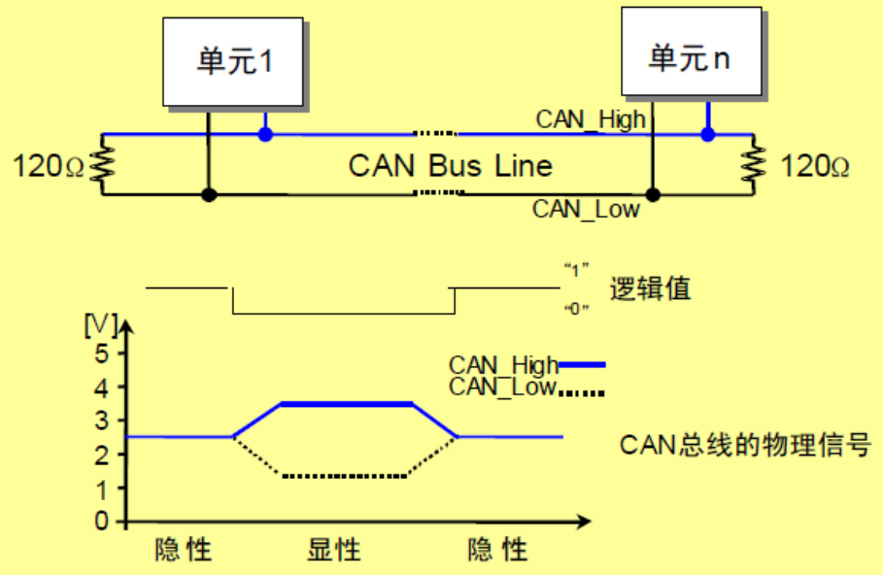ISO11898 物理层特性：

从该特性可以看出，CAN_H 和 CAN_L 之差为 2.5V 左右时：为显性电平，对应逻辑 0，。而隐性电平是CAN_H 和 CAN_L 之差为 0V，对应逻辑 1。在总线上显性电平具有优先权，只要有一个单元输出显性电平，总线上即为显性电平。而隐形电平则具有包容的意味，只有所有的单元都输出隐性电平，总线上才为隐性电平（显性电平比隐性电平更强）。另外，在 CAN 总线的起止端都有一个 120Ω的终端电阻，来做阻抗匹配，以减少回波反射。

CAN 协议各种帧及其用途：

|  |  |
| --- | --- |
| 帧类型 | 帧用途 |
| 数据帧 | 用于发送单元向接收单元传送数据的帧（有标准格式和扩展格式） |
| 遥控帧 | 用于接收单元向具有相同ID的发送单元请求数据的帧（有标准格式和扩展格式） |
| 错误帧 | 用于当检测出错误时向其它单元通知错误的帧 |
| 过载帧 | 用于接收单元通知其尚未做好接收准备的帧 |
| 间隔帧 | 用于将数据帧及遥控帧与前面的帧分离开来的帧 |

由于篇幅所限，我们这里仅对数据帧进行详细介绍，数据帧一般由 7 个段构成，即：

（1） 帧起始。表示数据帧开始的段。

（2） 仲裁段。表示该帧优先级的段。

（3） 控制段。表示数据的字节数及保留位的段。

（4） 数据段。数据的内容，一帧可发送 0~8 个字节的数据，MSB。

（5） CRC 段。检查帧的传输错误的段，计算范围包括帧起始、仲裁段、控制段、数据段。

（6） ACK 段。表示确认正常接收的段。

（7） 帧结束。表示数据帧结束的段。

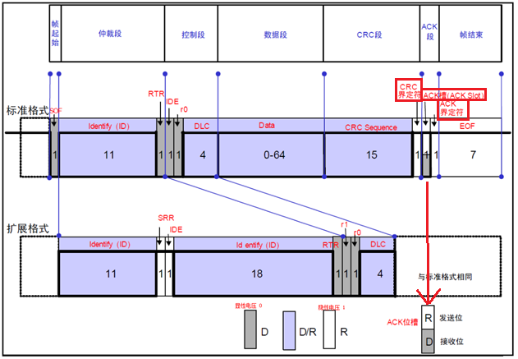

简单说：其中 RTR 位用于标识是否是远程帧（0，数据帧；1，远程帧），IDE 位为标识符选择位（0，使用标准标识符；1，使用扩展标识符），SRR 位为代替远程请求位，为隐性位，它代替了标准帧中的 RTR 位。

STM32F1 的 bxCAN 的主要特点有：

⚫ 支持 CAN 协议 2.0A 和 2.0B 主动模式

⚫ 波特率最高达 1Mbps

⚫ 支持时间触发通信

⚫ 具有 3 个发送邮箱

⚫ 具有 3 级深度的 2 个接收 FIFO

⚫ 可变的过滤器组（最多 28 个）